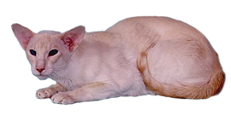

Вы уже купили сиамскую кошку? Не доверяйте предвзятому мнению, что кошки этой породы агрессивны и злопамятны. На самом деле это не так. Сиамские кошки могут быть добры и привязаны к вам. Все зависит от правильного воспитания. А много ли вы знаете об этой породе и правилах ухода?

Надо отметить, что одной из самых устойчивых пород всегда считалась сиамская кошка, возникшая более 600 лет назад в Сиаме (ныне Таиланд). В те далекие времена в Сиаме насчитывалось 17 видов сиамских кошек, которых, по современным взглядам, правильнее считать разновидностями (породами) одного вида. Они различались между собой, главным образом, по окраске. Среди сиамских кошек были чисто-белые, голубые, рыжие — цвета меди и многих вариаций типичной окраски, которых мы сейчас признаем именно как сиамских.
Это короткошерстные кошки среднего размера (их масса не должна быть более 3,6 килограмма), мускулистые, крепкого пропорционального телосложения. Голова средней величины, уши большие, окрашены в черный или шоколадный цвет, так же как нос и переносица, словом, все рыльце у этих кошек темное. Глаза голубые или ярко-желтые — янтарного цвета. Относительно длинные ноги одеты в черные или шоколадного цвета «чулочки». Ступня маленькая, хвост черный, все туловище — светлое, с легким кремовым (желтоватым) оттенком или слабым налетом шоколадного цвета.
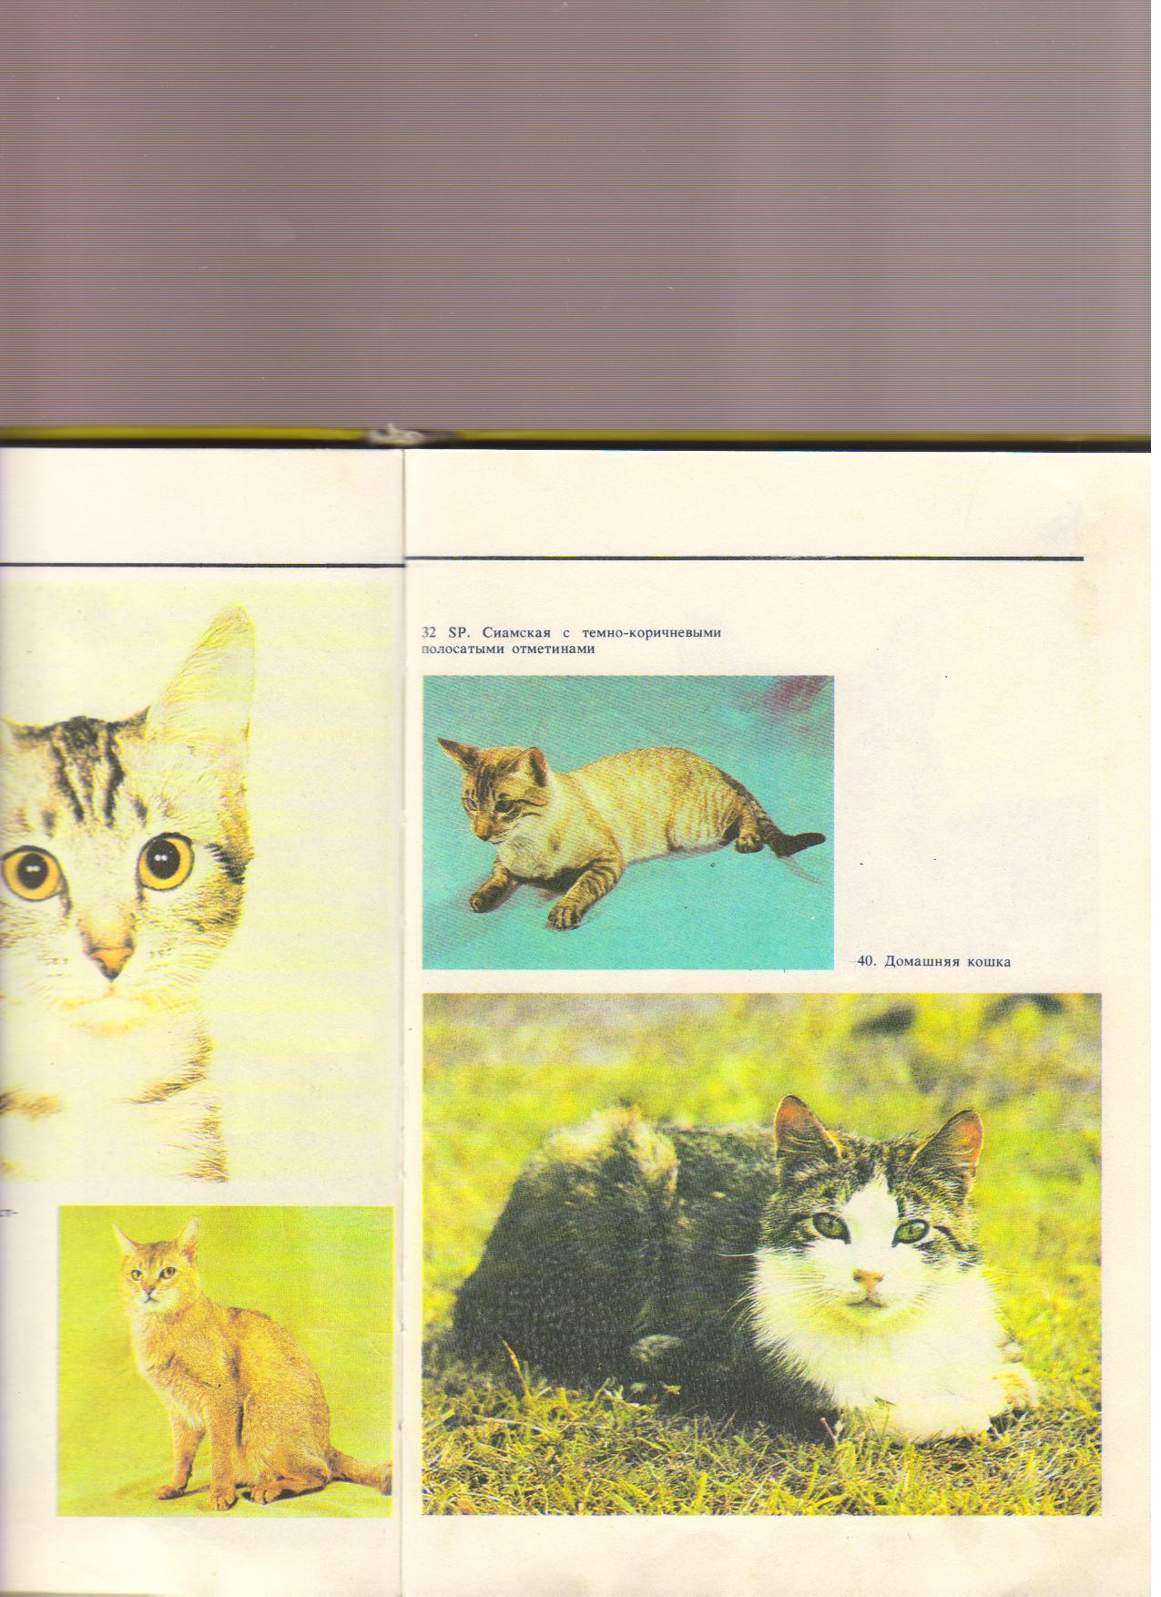
Однако установленного стандарта по окраске и телосложению для сиамских кошек у нас нет. Вариантов очень много. Ведь впервые эта кошка была привезена в нашу страну из Европы народным артистом СССР С. В. Образцовым. И, конечно, чистой линии этой породы у нас не сохранилось, благодаря появлению множества гибридов между сиамской и самыми разными другими породистыми и беспородными кошками.
Надо сказать, что и на родине сиамской кошки весьма обеспокоены ее судьбой. Популяция местных таиландских кошек стала резко сокращаться еще в давние времена в результате участившихся набегов завоевателей на столицу Сиама Крунг Тхеп (Город Ангелов), позже получившую название Бангкок. Спасаясь от врагов, люди часто забывали о домашних животных, в том числе и о кошках, которые без присмотра и ухода дичали и погибали. За прошедшие столетия 13 разновидностей (пород) сиамских кошек безвозвратно погибли.
В настоящее время в Таиланде сохранились только четыре породы сиамских кошек и в очень небольшом количестве. Когда-то, в далеком прошлом, сиамские кошки жили только во дворцах правителей страны и стоили баснословно дорого, как, впрочем, и сегодня. Приобрести такую драгоценную кошку могли только самые богатые представители высших слоев общества. В 1871 году, более 100 лет назад, король Сиама Чилалонгкорн отправил в Европу несколько десятков чистокровных сиамских кошек в качестве подарка высокопоставленным особам. Известно также, что сиамских кошек вывозили и на Американский континент.
Сейчас проводится большая работа, чтобы восстановить чистокровную сиамскую кошку. Закупают сиамских кошек в Европе и Америке из числа потомков тех кошек, которые когда-то были туда завезены из Сиама, тщательно подбирают пары из привозимых и кошек аборигенов. Однако результаты бывают самые неожиданные: потомство
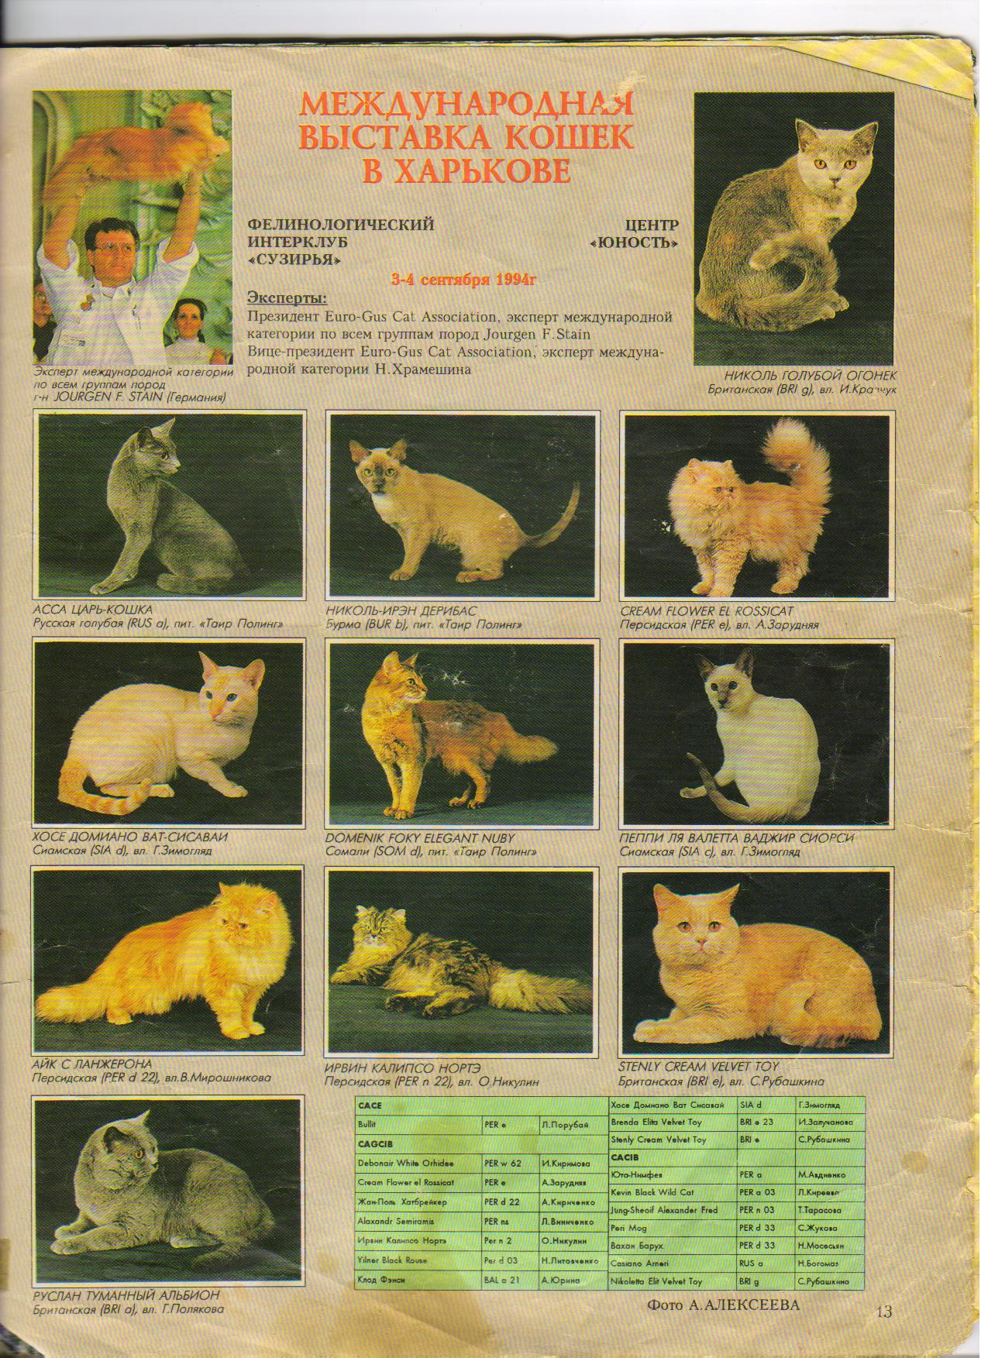
получается таких невероятных расцветок — с пятнами или полосами, которых у настоящих сиамских кошек никогда ранее не бывало. Здесь, конечно, сказываются результаты гибридизации.
Сиамские кошки элегантные, необычайно симпатичные животные. Они очень привязаны к своим хозяйкам и очень радуются, когда хозяйка приходит домой. Сиамские кошки всегда чувствуют перемену в настроении хозяйки и стараются к ней приспособиться. Я подготовил сейчас советы по уходу за сиамскими кошками. Страстные любители кошек есть повсюду: и в Америке, и в Европе, и в Азии — в далеком Таиланде. Это приятно! Будем надеяться, что таиландцам удастся восстановить чистую породу сиамских кошек.
Характерные черты этой породы: темная окраска лап, ушей, мордочки и хвоста (акромеланизм). Само же туловище приятного теплого кремового цвета. Но с возрастом кошки темнеют. Все кошки имеют ярко-голубые глаза.
Выведенная порода блюпойнт имеет голубые отметины. Шерсть цвета льда, голубовато - белая, переходящая на груди и животе в белый цвет. Носик и подушечки лап серо-голубые.
Силпойнт выделяют темно-коричневые отметинами. Шерстка ровного тепло-кремового цвета, чуть темнее на спине, светлее на животе и груди. Отметины густого темно-коричневого, как мех котика, цвета. Кончик носа и подушечки лап также темно-коричневые.
С лиловыми отметинами. Шерсть цвета магнолии или льдисто-белая. Отметины сероватые, «в инее», с розоватым оттенком (лиловые). Кончик носа и подушечки лап лилово-розовые.
С шоколадными отметинами. Шерсть цвета слоно вой кости. Отметины теплого молочно-шоколадного цвета. Кончик носа и подушечки лап светло-коричневые с розовым.
Кошки должны быть среднего размера, гибкие, мускулистые. Шерсть короткая и нежная.
Задние конечности несколько длиннее передних. Лапы маленькие, аккуратные, овальные.

Хвост длинный, хлыстообразный, заостренный на конце. Голова у этих кошек длинная, узкая, в форме суживающегося клина, с широким уплощающимся пространством между ушами. Сами уши большие, остроконечные. Глаза миндалевидные, посаженные слегка наискось. Косоглазие не допускается.
Котята рождаются белыми и приобретают характерный окрас с
возрастом. Основная часть тела должна быть светлая. Отметины
же могут быть самых разных оттенков: шоколадного, лилового,
оранжевого, кремового цветов, а также иметь полосатый и
черепаховый рисунок. Стандартный окрас стремительно меняется.
Профессиональные заводчики, стараясь обойти конкуренов, вынуждены усиливать характерные черты своих животных в
каждом следующем поколении. Корпус, голова и хвост у лучших
представителей породы год от года становятся все длиннее, уши –
все больше, ноги - все выше. Поэтому старая бабушкина сиамская
кошка теперь уже очень отдаленно похожа на тех сиамов, которые получают теперь высшие оценки на выставках.
Кошки этой породы одни из самых распространенных в мире.
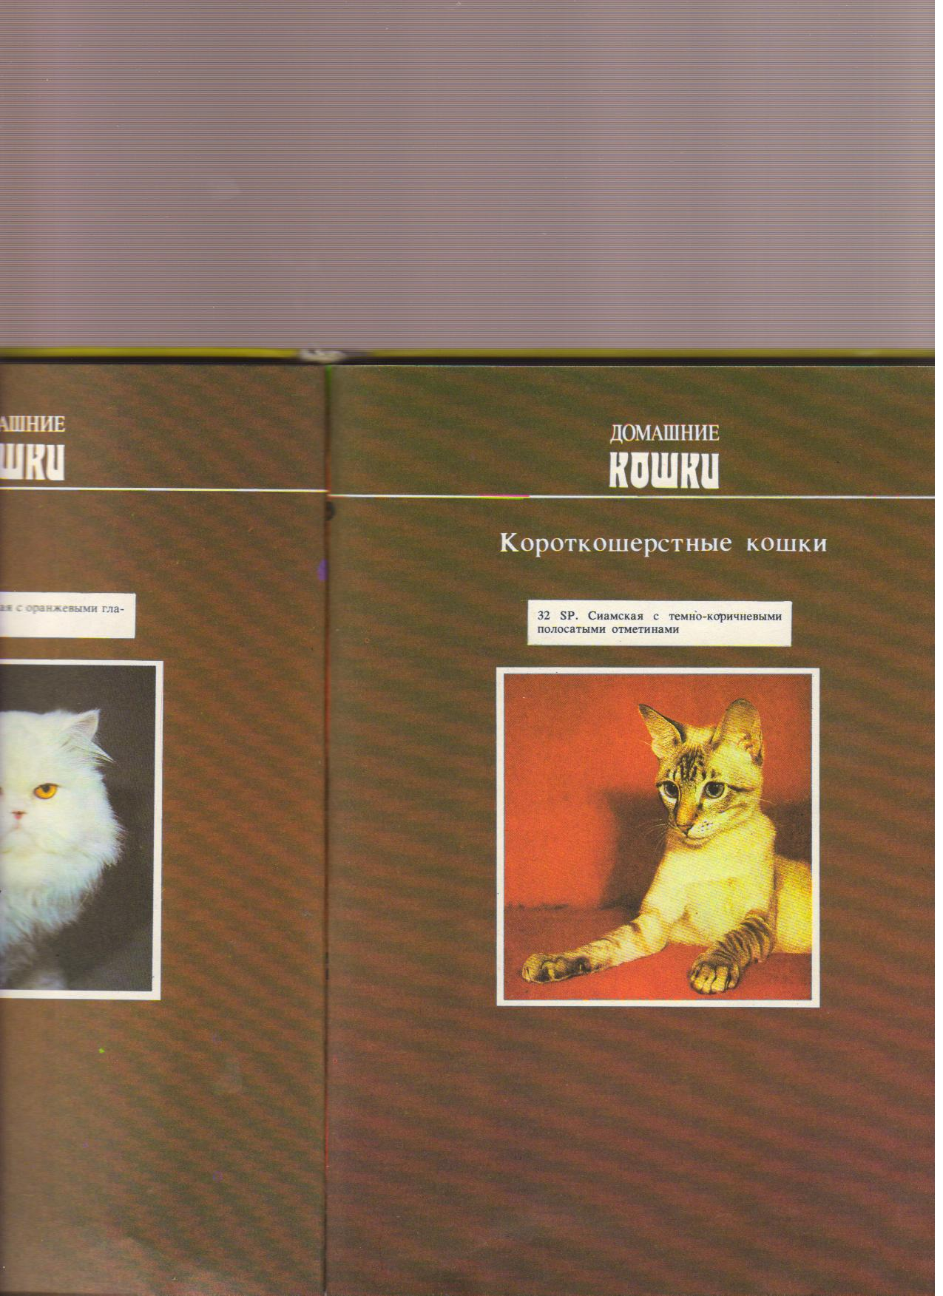
Бытует мнение, что сиамские кошки коварны и агрессивны, они долго способны помнить зло и обязательно отомстят вам при удобном случае. Мнение это не обосновано. Кошки этой породы ласковы, привязаны к своему хозяину, способны выразить ему свою нежность. Конечно, они настойчивы в проявлении своих чувств, очень любят общаться и разговаривать с хозяином на своем языке, но для настоящей любви это не помеха. Кошки спокойно гуляют на поводке, но не позволят вам ограничивать их независимость командой «рядом». Это вам не собака. Неудобство сиамская кошка может доставить вам во время течки. Вот тогда она способна показать свой характер! Настороженно отнесутся эти кошки и к незнакомым людям, пришедшим в ваш дом. Зато она очень игрива и доставит вам массу удовольствия в общении. Сиамские кошки приносят потомство 2 раза в год по 5-6 котят, но были случаи рождения по13 котят. Правда вам скорее всего придется помочь ей воспитывать своих детенышей, так как эти кошки не склонны проявлять заботу о своем потомстве. Котята рождаются белые, окрас появляется по мере роста от 10 дней до 3 месяцев. Рано забирать котят у матери не следует, не раньше 1,5 месяцев, тогда они вырастают более уравновешанными.

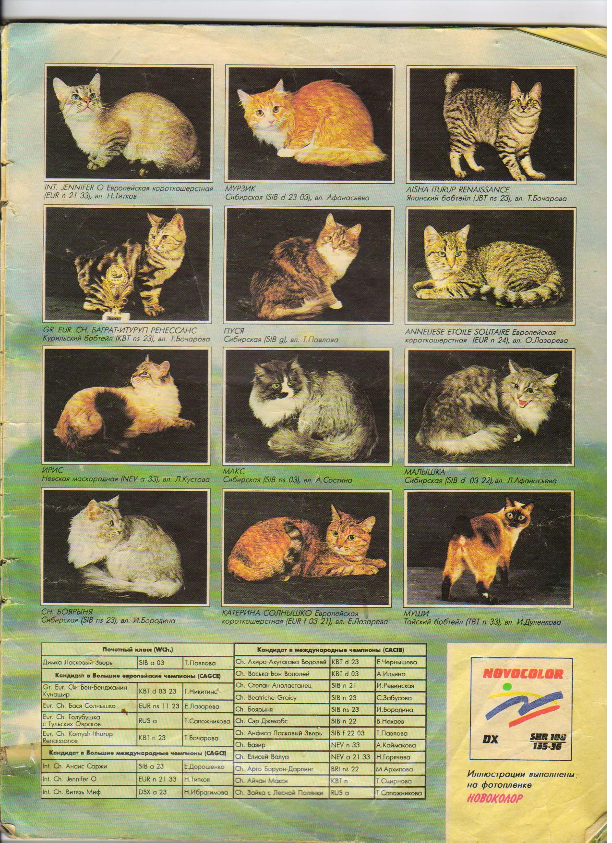

Тайские кошки – это одна из разновидностей сиамских кошек, но старого, до селекции типа. Отличительной особенностью являются огромные ярко-голубые «сапфировые» глаза. Эти кошки способны на самую глубокую привязанность к человеку.

Тайский бобтейл.

Наиболее популярный окрас сил-табби-пойнт (темно-коричневые полосатые отметины).
Есть кошки с темно-коричневыми полосатыми (табби) отметинами. Шерсть на теле кремовая или светлая желтовато-коричневая, на животе и груди переходящая в более бледные тона, при этом в окрасе может в виде тени проступать полосатый узор. Отметины с темно-коричневыми полосами, хорошо заметными и четко отделенными от более светлого фона. Уши темно-коричневые, с более светлым пятном — «отпечатком пальца» — в центре. Кончик носа темно-коричневый или розовый с темно-коричневой каймой. Подушечки лап темно-коричневые. Глаза интенсивно-голубого цвета.
С шоколадными полосатыми (табби) отметинами. Тело цвета слоновой кости, с оттенком в виде неясно проступающего полосатого узора. Отметины с полосами мо-лочно-шоколадного цвета, хорошо заметными и четко отделенными от более светлого фона. Уши теплого молочно-шоколадного цвета, с более светлым «отпечатком пальца» в центре. Кончик носа светло-коричневый с розовым или розовый со светло-коричневой каймой. Подушечки лап светло-коричневые. Глаза интенсивно-голубые.
С голубыми полосатыми (табби) отметинами. Шерсть на теле от бледно-голубой до платиново-серой, холодного тона, на животе и груди более светлых оттенков, при этом в окрасе может в виде тени проступать полосатый узор. Отметины с насыщенными серо-голубыми полосами, хорошо заметными и четко отделенными от более светлого фона. Уши темного голубовато-серого цвета, с более светлым пятном — «отпечатком пальца» — посредине. Кончик носа сине-серый или розовый с сине-серым ободком. Подушечки лап сине-серые. Глаза интенсивно-голубые.
С лиловыми полосатыми (табби) отметинами. Тело белое, цвета льда, возможен оттенок в виде неясно проступающего полосатого узора. Отметины с полосами заиндевело-серого цвета с розовым оттенком, хорошо заметные и четко отделенные от более светлого фона. Уши серые, «в инее», с розовым; более светлый «отпечаток пальца» в центре. Кончик носа лилово-розовый или розовый с бледно-лиловой каймой. Подушечки лап бледно-лилово-розовые. Глаза интенсивно-голубые.
С красными полосатыми (табби) отметинами. Шерсть на теле белая, возможен оттенок в виде неясно проступающего полосатого узора. Отметины с темно-красными полосами, хорошо заметными и четко отделенными от более светлого основного фона. Уши темно-красного цвета, с более светлым «отпечатком пальца» в центре. Кончик носа и подушечки лап телесного или кораллового цвета. Глаза интенсивно-голубые.
С кремовыми полосатыми (табби) отметинами. Шерсть на теле белая, со светло-кремовым оттенком на спине. Отметины с полосами более густого кремового цвета на светлом фоне. Уши кремовые, с более светлым пятном в центре. Кончик носа и подушечки лап розовые. Глаза интенсивно-голубые.
С отметинами типа торби. Окрас и узор отметин такой же, как у кошек с полосатыми (табби) отметинами, но с пятнами красного или кремового цвета, неравномерно распределенными на отметинах вместе с узором табби. Допускаются красные или кремовые пятна на светлом фоне.
Сиамские кошки очень чутко относятся к переменам в настроении хозяев. Обращайтесь с ними ровно, не оскорбляйте и не обижайте своих питомцев и они отплатят вам любовью и нежной привязанностью.

